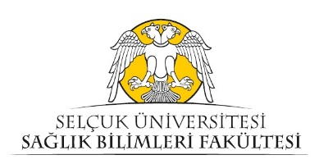

|  |  |
| --- | --- |
| Beslenme ve Diyetetik Bölümü | |
| Liderlik, Yönetim ve Kalite | Prof. Dr. Nazan AKTAŞ  Doç. Dr. Muhammet Ali CEBİRBAY  Dr. Öğr. Üyesi Ebru BAYRAK  Arş. Gör. Dr. Yücel BÜYÜKDERE |
| Eğitim-Öğretim | Prof. Dr. Didem ÖNAY DERİN  Doç. Dr. Gülperi DEMİR HAKLI  Doç. Dr. Muhammet Ali CEBİRBAY  Arş. Gör. Dr. Yücel BÜYÜKDERE  Arş. Gör. Dr. Nagihan KIRCALI HAZNEDAR |
| Araştırma ve Geliştirme | Doç. Dr. Muhammet Ali CEBİRBAY  Öğr. Gör. İbrahim PEHLİVAN  Arş. Gör. Dr. Nagihan KIRCALI HAZNEDAR |
| Toplumsal Katkı | Öğr. Gör. Gökhan ESMER  Öğr. Gör. İbrahim PEHLİVAN  Arş. Gör. Beyza ARI GEDİK |